Nový bezpečný úsek cyklotrasy Brno - Vídeň

Vážení spoluobčané,
rád bych vás informoval o budování nového úseku cyklostezky v Modřicích, který je situován po levém břehu řeky Svratky směrem z Brna, poté se stáčí doleva za areálem společnosti Stihl a následně kopíruje plot společnosti Vodňanská drůbež až ke světelné křižovatce u Olympie.

Základní údaje o stavbě
Předmětem projektu je vybudování II. etapy bezpečné části cyklostezky Brno-Vídeň, nahrazující ve vytipovaných zvláště exponovaných úsecích stávající cyklotrasu. Existující trasa je důležitou součástí mezinárodní páteřní trasy EuroVelo 9, přesto je na území ČR vedena částečně po silnicích II. a III. třídy.
S růstem intenzity dopravy se některé její úseky jeví v kontextu bezpečnosti provozu dle měřitelných kritérií (intenzita dopravy, dovolená rychlost, nehodovost, atd.) jako méně vhodné až kritické. Na základě Studie technických opatření ke zvýšení bezpečnosti na cyklotrase Brno-Vídeň na území ČR bylo vytvořeno komplexní řešení bezpečného vedení cyklostezky.
Do připravovaného projektu bylo po zvážení připravenosti úseků z hlediska projekčního a majetkoprávního zařazeno 12 úseků na 9 katastrech, což představuje cca 7 km (1/10 celé délky) bezpečné stezky.

Zdůvodnění potřebnosti projektu:
Projekt řeší zejména exponovaný úsek cyklotrasy mezi Brnem a Rajhradicemi, využívaný jak turisticky, tak pro přepravu pracujících z okolních obcí do okrajových částí Brna. Z hlediska priority bezpečného řešení byly z dosud nerealizovaných vyhodnoceny jako klíčové úseky: PŘÍZŘENICE, MODŘICE (jejich realizace nabídne bezpečnou variantu mimo silnici III. třídy Modřice - OC Olympia a odlehčí přetížené in-line trase), CHRLICE 1 (propojí Brno a Chrlice, usnadní překročení dálnice D2 a příjezd k vlak. nádraží Chrlice), CHRLICE 2, 3 a REBEŠOVICE 3, 4 (tyto 4 úseky zajistí bezpečné spojení mezi Brnem a Rebešovicemi bez kontaktu s motorovou dopravou), RAJHRAD 1 a RAJHRADICE 4 (dobudování chybějících částí cyklostezky; nyní III/416 - 2,5tis. voz./24hod, 23% těžkých vozidel + přispěje výrazně k bezpečnému příjezdu k významné historické památce Benediktýnský klášter Rajhrad i do města Rajhrad), ŽIDLOCHOVICE 1 (přeložení cykl. trasy ze silnice II/416 (intenzita dopravy viz výše) na samostatnou bezmotorovou komunikaci), VRANOVICE 2 a PŘIBICE 1 (nyní silnice II/381 - 750 vozidel/24hod.).

Finanční zdroje
Vysoutěžené stavební náklady celé II. etapy dle smlouvy o dílo se Společností SWIETELSKY – OHL ŽS – Cyklostezka Brno - Vídeň jsou 48 045 545,84 Kč (vč. DPH). Dokončení výstavby projektu je plánováno v letních měsících.
Zdroje ve výši 85% způsobilých nákladů poskytne ROP JV, zdroje ve výši 7,5% ze způsobilých nákladů poskytne JMK, zbývající náklady uhradí obce dle místa stavby a Cyklistická stezka Brno – Vídeň, dobrovolný svazek obcí, jehož jsou Modřice členem.

Ing. Pavel Doleček
Zástupce města Modřice v DSO Cyklistická stezka Brno - Vídeň
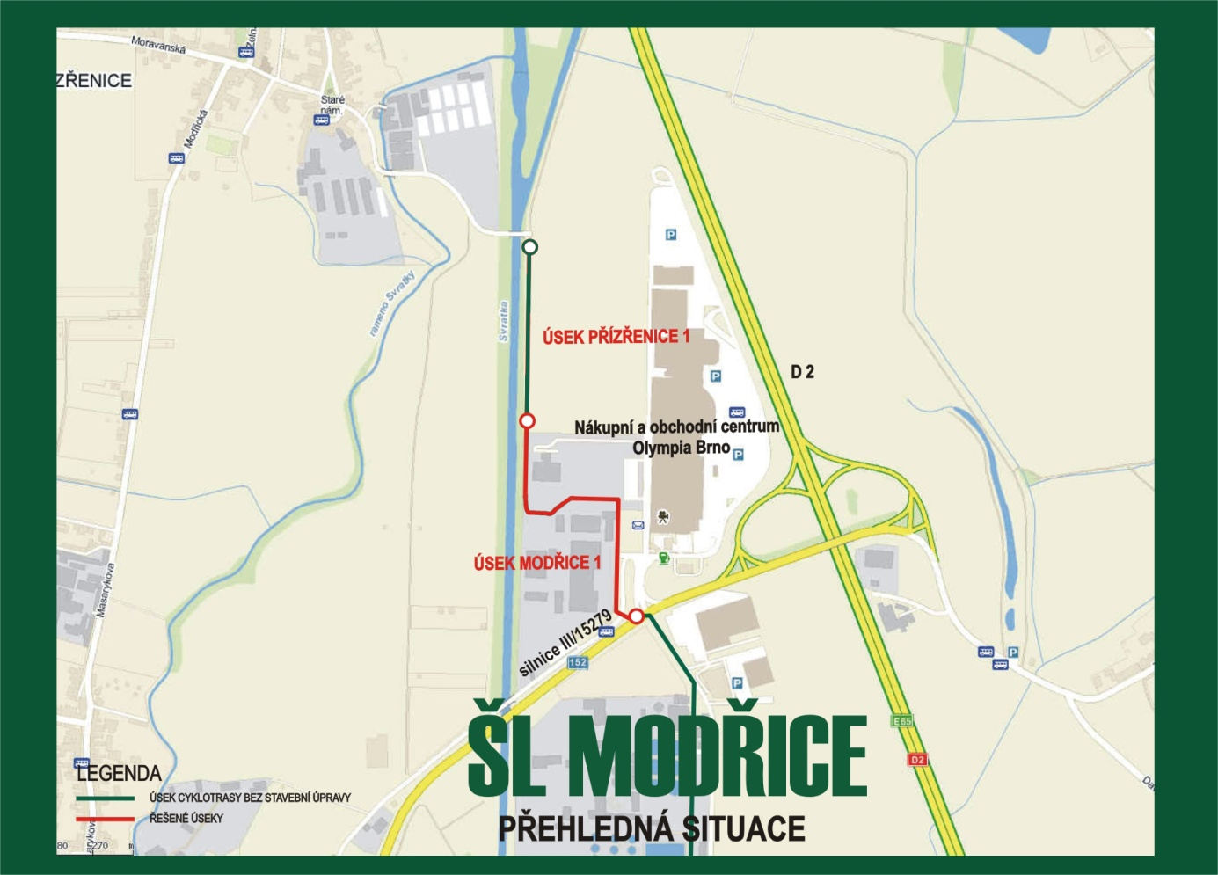
Přehledný situační plán úseku Modřice.

